

***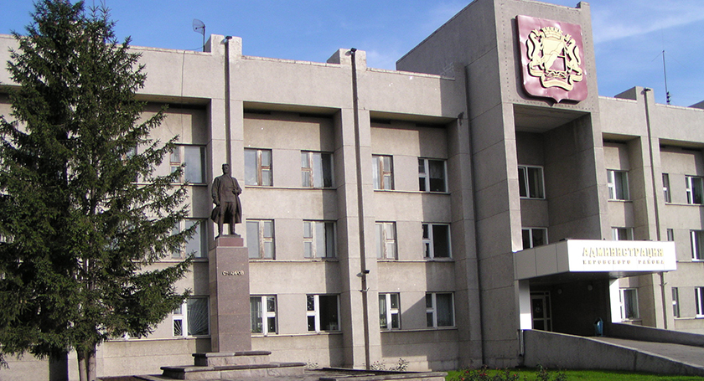***

***План работы территориальной группы методистов МКУДПО «ГЦРО»***

***с образовательными организациями***

***по созданию организационно-методических***

***условий, направленных на повышение уровня***

***профессиональной компетентности***

***работников образования***

***Кировского района***

***на 2018/2019 учебный год***



***Новосибирск-2018***

**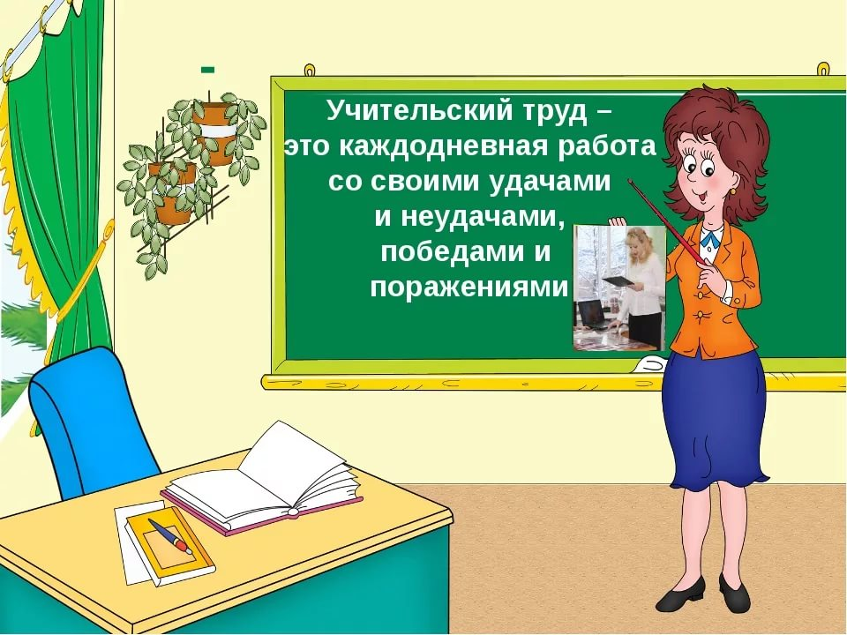**

***«Учиться самому, чтобы успешнее учить и воспитывать других»***

**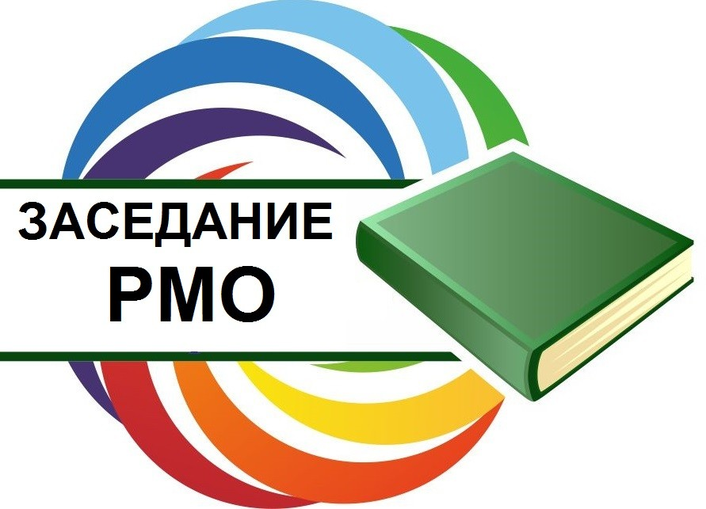**

**План работы**

**районных методических объединений**

**учителей-предметников**

**на 2018/2019 учебный год**

***Единая методическая тема РМО:***

***«Повышение качества образования через повышение уровня профессиональной компетентности педагогов образовательных организаций»***

|  |  |  |  |
| --- | --- | --- | --- |
|  |  |  |  |
|  |  |  |  |
| **D:\Рабочий стол\0_65b66_a5462891_XL.jpg** | | ***РМО учителей***  ***немецкого языка***  **Руководитель РМО –**  **Никулина Наталья Станиславовна,**  **учитель немецкого языка**  **МАОУ «Гимназия № 7 «Сибирская»** | | |
| **Тематика** | | **Форма**  **проведения** | **Сроки и место**  **проведения** | **Ф. И. О.**  **ответственных** |
| 1. «Отчёт о проделанной работе за 2017/2018 учебный год».  2. «Планирование деятельности РМО на 2018/2019 учебный год».  3. «Игровые технологии на уроках немецкого языка в начальной школе».  4. «Разработка контента в сетевой дистанционной школе НСО».  5. «Экзамены FIT I и FIT II».  6. «Какую роль играет немецкий язык в современном мире: за и против».  7. «Профессиональный стандарт педагога». | | Семинар-практикум | Август  2018  МАОУ «Гимназия  № 7  «Сибирская» | 1-2, 7. Никулина Н. С.,  руководитель РМО, учитель немецкого языка МАОУ «Гимназия № 7 «Сибирская».  3. Романова Ю. Н., учитель немецкого языка МБОУ СОШ  № 41.  4. Жадан Е. М., учитель немецкого языка МАОУ «Гимназия № 7 «Сибирская».  5. Пахоменко Е. П., учитель немецкого языка МАОУ «Лицей  № 176».  6. Белкина Л. Ю., учитель немецкого языка МБОУ СОШ  № 108. |
| 1. «Обсуждение итогов олимпиад и НПК за 2017/2018 учебный год и их проведение в 2018/2019 учебном году».  2. «Использование аудиовизуальных средств на уроках иностранного языка при обучении аудированию».  3. «Использование нетрадиционных педагогических технологий в реализации дифференцированного обучения».  4. «Участие в конкурсе «Bundesliga-Total» как форма популяризации немецкого языка». | | Круглый стол | Ноябрь 2018  МАОУ  «Гимназия  № 7  «Сибирская | 1. Никулина Н. С., руководитель РМО, учитель МАОУ «Гимназия № 7 «Сибирская».  2. Лясковская Ю. А., учитель немецкого языка МБОУ СОШ  № 182.  3. Кудряшова А. Г., учитель немецкого языка МБОУ СОШ  № 64.  4. Иванов А. С., учитель немецкого языка МАОУ  «Лицей № 176». |
| 1. «Информация о работе «Центра немецкого языка им. Гёте в Новосибирске» в 2018/2019 учебном году».  2. «Проектная деятельность на уроках немецкого языка».  3. «Этнокультурная направленность при обучении немецкому языку детей старшего дошкольного и младшего школьного возраста».  4. «Немецкий для дошкольников через театр».  5. «Примерное планирование на 2019/2020 учебный год». | | Круглый стол | Март 2019  МАОУ «Гимназия  № 7  «Сибирская» | 1, 5. Никулина Н. С., руководитель РМО, учитель немецкого языка МАОУ «Гимназия № 7 «Сибирская».  2. Шайдурова М. В., учитель немецкого языка МКОУ «Прогимназия  № 1».  3. Степанова И. А., учитель немецкого языка МКОУ «Прогимназия  № 1».  4. Суханова О. А., учитель немецкого языка МКОУ «Прогимназия  № 1». |
|  | |  |  |  |